

ESTADO DO RIO GRANDE DO SUL
PLANO DE CONTINGÊNCIA
MUNICÍPIO DE CASEIROS

Dados do Município
Município: Caseiros
População: 3007
Área: 235, 649
Receita Líquida: 3.769.380,05
PIB: 1.360.883,54
IDHM: 0,7030

Prefeitura
Endereço: Avenida Mario Cirino Rodrigues, 239
Latitude: -5169034121773302
Longitude: - 28273662574836787

Local das Doações

Secretaria Municipal de Assistência Social
Latitude: -5168974012948069
Longitude: 2827396488710471
Informações Importantes: Eventos com histórico (Vendaval/Granizo e Estiagem/Seca)

Quem aciona o Plano de Contingência

Acionista: Prefeita Municipal
Nome: Joelice Bortolanza Canalli
Telefone: 54 999919224

Cenários de Risco

Classificação de Risco 1
Tipo de Risco: Seca e Estiagem
Histórico: Nos anos de 2021/2022/2023 e 2024 o fenômeno da Estiagem assolou o município, comprometendo a produção agrícola, bem como escassez de água, necessitando aprofundamento de bombas para consumo humano/animal.

Área de Risco 1.1

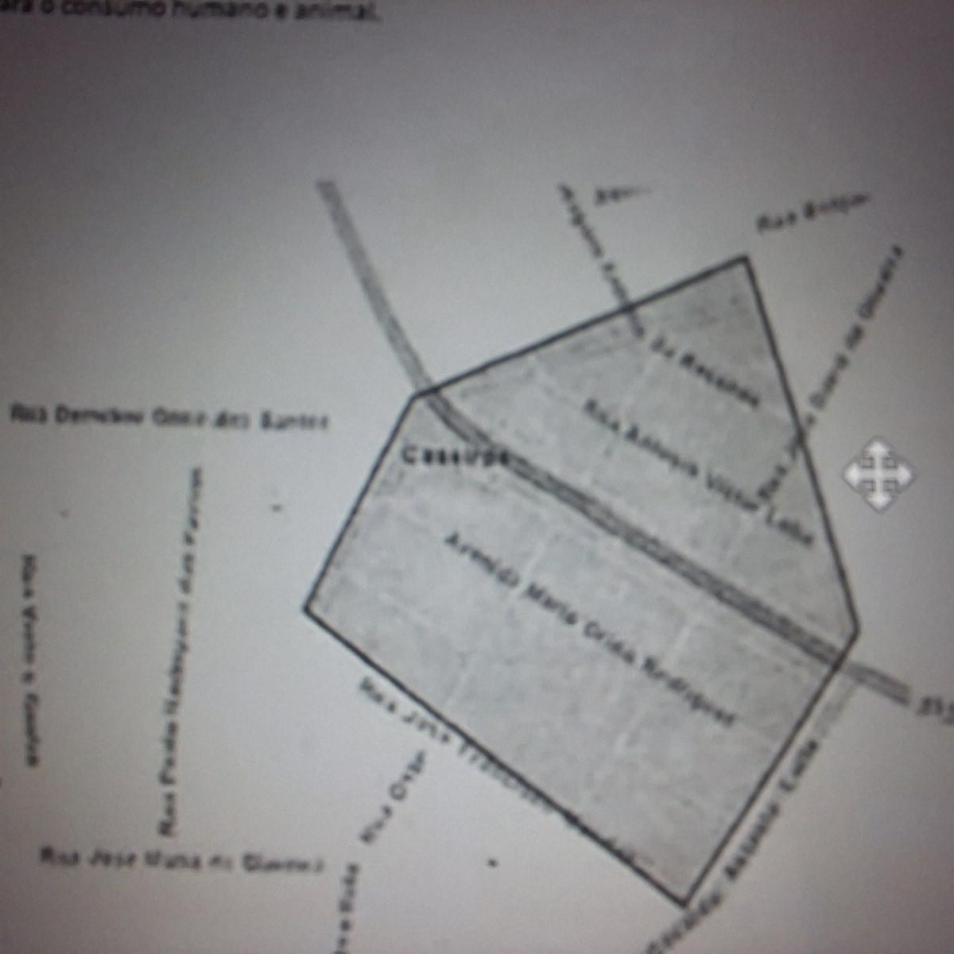

Identificação dos possíveis danos1.1

Número de residências: 724
Número de prédios públicos: 09
Número de afetados: 3064
Característica da área afetada: Urbana e Rural

Pontos sensíveis: 1.1.1
Identificação: Prefeitura Municipal
Tipos: outros
Descrição: outros

________________________________________________________________________
Sem documentos
__________________________________________________________________________

Classificação de Risco 2

Tipo de risco: Tempestade local, Convectiva, Vendaval
Histórico de recorrência: Novembro do Ano de 2013.

Área de Risco 2.1
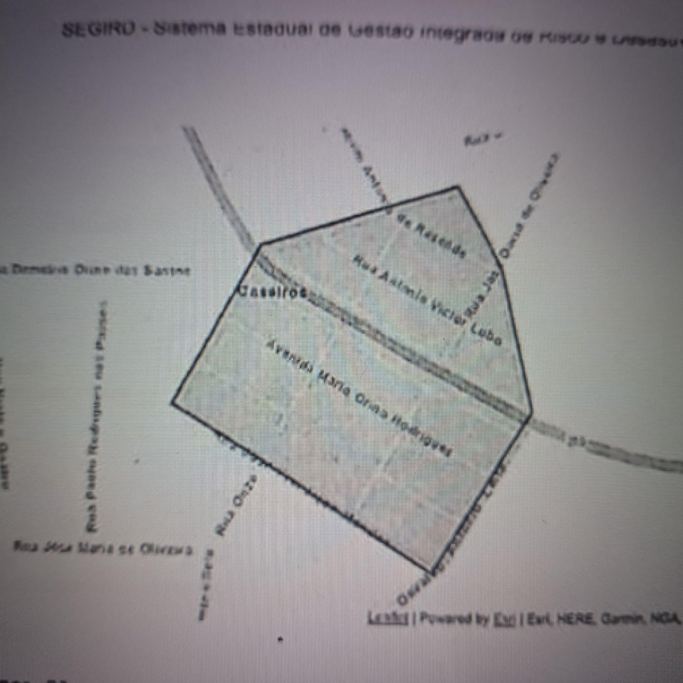

Identificação dos possíveis danos 2.1

Número de residências: 724
Número de prédios públicos: 09
Número de afetados: 3064
Característica da área afetada: Urbana e Rural

Pontos sensíveis: 2.2.1
Identificação: Prefeitura Municipal
Tipos: outros
Descrição: outros
________________________________________________________________________
Sem documentos
__________________________________________________________________________

Atividades de Resposta e Responsáveis

Atividades de Resposta e Responsáveis 1

Ações a serem desenvolvidas

Manter o sistema informado a partir das ações que estão sendo desenvolvidas
Tipo de risco: Tempestade local, Convectiva, Vendaval

Dados do titular

Daniel Martini Bozza
Órgão: Município de Caseiros
Cargo: Chefe de Departamento e Coordenador Municipal de Proteção e Defesa Civil Municipal
Telefone: 54 996631498
Emaill:smas@pmcaseiros.com.br

Dados Suplente

Yan Cassio Koakoski
Órgão: Município de Caseiros
Cargo: Assistente Social-CRAS e Coordenador Adjunto Municipal de Proteção e Defesa Civil
Telefone: 54 999976096
Emaill:yancassiokoakoski@gmail.com

Atividades de Resposta e Responsáveis 2

Ações a serem desenvolvidas

Analisar e avaliar os dados ambientais
Tipo de risco: Tempestade local, Convectiva, Vendaval

Dados do titular

Nome: Paulo Cesar Razera
Órgão: Município de Caseiros
Cargo: Secretário Municipal da Agricultura, Desenvolvimento e Meio Ambiente
Telefone:(54) 9.9958-4111
Emaill:agricultura@pmcaseiros.com.br

Dados Suplente

Nome: Licielle Quadros dos Passos
Órgão: Município de Caseiros
Cargo: Chefe de Departamento- Secretaria Municipal de Agricultura Desenvolvimento e Meio Ambiente
Telefone:054996694930
Emaill:agricultura@pmcaseiros.com.br

Atividades de Resposta e Responsáveis 3

Ações a serem desenvolvidas

Busca, resgate, salvamento
Tipo de risco: Tempestade local, Convectiva, Vendaval

Dados do titular

Nome: Almir Amaral de Chaves
Órgão: Município de Caseiros
Cargo: Secretário Municipal de Obras e Viação
Telefone:54 999576022
E-mail:smov@pmcaseiros.com.br

Dados Suplente

Nome: Isomar Cecchin
Órgão: Município de Caseiros
Cargo: Diretor de Departamento- Secretaria Municipal de Obras e Viação
Telefone: 54999419438
E-mail:smov@pmcaseiros.com.br

Atividades de Resposta e Responsáveis 4

Ações a serem desenvolvidas

Busca, resgate, salvamento
Tipo de risco: Tempestade local, Convectiva, Vendaval

Dados do titular

Nome: Alex Moreira Barbaro
Órgão: Corpo de Bombeiros
Cargo: Tenente
Telefone: 54 3358-1766
E-mail:7bbm-22pel@cbm.rs.gov.br

Dados Suplente

Nome: Renan Rates
Órgão: Corpo de Bombeiros
Cargo: Sargento
Telefone: 54 99135195
E-mail: 7bbm-22pel@cbm.rs.gov.br

Atividades de Resposta e Responsáveis 5

Ações a serem desenvolvidas

Fiscalizar construções com possibilidade de risco aos seus ocupantes
Tipo de risco: Tempestade local, Convectiva, Vendaval

Dados do titular

Nome: Daniel Martini Bozza
Órgão: Município de Caseiros
Cargo: Chefe de Departamento e Coordenador Municipal de Proteção e Defesa Civil
Telefone: 54 996631498
Emaill:smas@pmcaseiros.com.br

Dados Suplente

Nome: Marcio Gregolon
Órgão: Município de Caseiros
Cargo: Engenheiro Civil-Setor de Engenharia
Telefone: 54 3353-1158
E-mail:engenharia@pmcaseiros.com.br

Atividades de Resposta e Responsáveis 6

Ações a serem desenvolvidas

Realizar remoção de pessoas na área de risco
Tipo de risco: Tempestade local, Convectiva, Vendaval

Dados do titular

Nome: Alex Moreira Bárbaro
Corpo de Bombeiros
Cargo: Tenente
Telefone: (54) 3358-1766
Emaill:7bbm-22pel@cbm.rs.gov.br

Dados Suplente

Nome: Renan Rates
Cargo: Sargento
Telefone:(54).9.9913-5195
Emaill:7bbm-22pel@cbm.rs.gov.br

Atividades de Resposta e Responsáveis 7

Ações a serem desenvolvidas

Disponibilizar recursos humanos e materiais para obstrução de estradas e vias
Tipo de risco: Tempestade local, Convectiva, Vendaval

Dados do titular

Nome: Almir Amaral de Chaves
Órgão: Município de Caseiros
Cargo: Secretário Municipal de Obras e Viação
Telefone:54 999576022
E-mail:smov@pmcaseiros.com.br

Dados Suplente

Nome: Isomar Cecchin
Órgão: Município de Caseiros
Cargo: Diretor de Departamento- Secretaria Municipal de Obras e Viação
Telefone: 54999419438
E-mail:smov@pmcaseiros.com.br

Atividades de Resposta e Responsáveis 8

Ações a serem desenvolvidas

Providenciar isolamento das áreas afetadas com definição do perímetro
Tipo de risco: Tempestade local, Convectiva, Vendaval

Dados do titular
Nome: Paulo Cesar Razera
Órgão: Município de Caseiros
Cargo: Secretário Municipal da Agricultura, Desenvolvimento e Meio Ambiente
Telefone:(54) 9.9958-4111
Emaill:agricultura@pmcaseiros.com.br
Dados Suplente
Nome: Isomar Cecchin
Órgão: Município de Caseiros
Cargo: Diretor de Departamento- Secretaria Municipal de Obras e Viação
Telefone: 54999419438
E-mail:smov@pmcaseiros.com.br

Atividades de Resposta e Responsáveis 9

Ações a serem desenvolvidas

Restabelecer suprimentos e distribuição de água potável
Tipo de risco: Seca/Estiagem

Dados do titular

Nome: Dorvalina Azevedo de Quadros
Órgão: Município de Caseiros
Cargo: Secretária Municipal de Assistência Social e Habitação
Telefone: 54 99934-1934
Emaill:smas@pmcaseiros.com.br

Dados Suplente

Nome: Patricia Pegoraro
Órgão: Município de Caseiros
Cargo: Coordenadora do Cras-Secretaria Municipal de Assistência Social e Habitação
Telefone: 54 997038761
Emaill:paif.cras.caseiros@gmail.com

Atividades de Resposta e Responsáveis 10

Ações a serem desenvolvidas

Organizar o recebimento e distribuição de doações ajuda humanitária
Tipo de risco: Tempestade local, Convectiva, Vendaval

Dados do titular

Nome: Dorvalina Azevedo de Quadros
Órgão: Município de Caseiros
Cargo: Secretária Municipal de Assistência Social e Habitação
Telefone: 54 99934-1934
Emaill:smas@pmcaseiros.com.br

Dados Suplente

Nome: Patricia Pegoraro
Órgão: Município de Caseiros
Cargo: Coordenadora do Cras-Secretaria Municipal de Assistência Social e Habitação
Telefone: 54 997038761
Emaill:paif.cras.caseiros@gmail.com

Atividades de Resposta e Responsáveis 11

Ações a serem desenvolvidas

Organizar equipe de saúde (Medicos, enfermeiras…) na ocorrência
Tipo de risco: Tempestade local, Convectiva, Vendaval

Dados do titular

Nome: Mauricio Santana Pires
Órgão: Município de Caseiros
Cargo: Secretário Municipal de Saúde
Telefone: 55 997036342
Emaill:smsaude@pmcaseiros.com.br

Dados Suplente

Nome: Genifer Ines Moreira
Órgão: Município de Caseiros
Cargo: Enfermeira da UBS- Secretaria Municipal de Saúde
Telefone: 54 9.9661-8522
Emaill:smsaude@pmcaseiros.com.br

Atividades de Resposta e Responsáveis 12

Ações a serem desenvolvidas

Solicitar Atendimento médico e remoção de vítimas
Tipo de risco: Tempestade local, Convectiva, Vendaval

Dados do titular

Nome: Mauricio Santana Pires
Órgão: Município de Caseiros
Cargo: Secretário Municipal de Saúde
Telefone: 55 997036342
Emaill:smsaude@pmcaseiros.com.br

Dados Suplente

Nome: Genifer Ines Moreira
Órgão: Município de Caseiros
Cargo: Enfermeira da UBS- Secretaria Municipal de Saúde
Telefone: 54 9.9661-8522
Emaill:smsaude@pmcaseiros.com.br

Atividades de Resposta e Responsáveis 13

Ações a serem desenvolvidas

Acionar mecanismo de implantação do Plano de Contingência, Registro sistema
Tipo de risco: Tempestade local, Convectiva, Vendaval

Dados do titular

Nome: Daniel Martini Bozza
Órgão: Município de Caseiros
Cargo: Chefe de Departamento e Coordenador Municipal de Proteção e Defesa Civil
Telefone: 54 996631498
Emaill:smas@pmcaseiros.com.br

Dados Suplente

Nome: Yan Cassio Koakoski
Órgão: Município de Caseiros
Cargo: Assistente Social-CRAS e Coordenador Adjunto Municipal de Proteção e Defesa Civil
Telefone: 54 999976096
Emaill:yancassiokoakoski@gmail.com

Atividades de Resposta e Responsáveis 14

Ações a serem desenvolvidas

Manter o sistema informado quanto as ações que estão sendo desenvolvidas.
Tipo de risco: Seca/Estiagem

Dados do titular

Nome: Daniel Martini Bozza
Órgão: Município de Caseiros
Cargo: Chefe de Departamento e Coordenador Municipal de Proteção e Defesa Civil
Telefone: 54 996631498
Emaill:smas@pmcaseiros.com.br

Dados Suplente

Nome: Yan Cassio Koakoski
Órgão: Município de Caseiros
Cargo: Assistente Social-CRAS e Coordenador Adjunto Municipal de Proteção e Defesa Civil
Telefone: 54 999976096
Emaill:yancassiokoakoski@gmail.com

Atividades de Resposta e Responsáveis 15

Ações a serem desenvolvidas

Iniciar Socorro as vítimas
Tipo de risco: Tempestade local, Convectiva, Vendaval

Dados do titular

Nome: Alex Moreira Bárbaro
Corpo de Bombeiros
Cargo: Tenente
Telefone: (54) 3358-1766
Emaill:7bbm-22pel@cbm.rs.gov.br

Dados Suplente

Nome: Renan Rates
Cargo: Sargento
Telefone:(54).9.9913-5195
Emaill:7bbm-22pel@cbm.rs.gov.br

Atividades de Resposta e Responsáveis 16

Ações a serem desenvolvidas

Avaliar Extensão danos materiais
Tipo de risco: Tempestade local, Convectiva, Vendaval

Dados do titular

Nome: Alaor Alves Ferreira
Órgão: Município de Caseiros
Cargo: Vice Prefeito Municipal
Telefone:(54).9.9600-2517
Emaill:alaoralvesferreira25@gmail.com

Dados Suplente

Nome: Dartanhã Luiz Vecchi
Órgão: EMATER/ASCAR
Cargo: Técnico Emater/ASCAR
Telefone:54 9.9973-6897
E-mail: dvecchi@emater.tche.br

Atividades de Resposta e Responsáveis 17

Ações a serem desenvolvidas

Dar assistência aos desabrigados e aos desalojados
Tipo de risco: Tempestade local, Convectiva, Vendaval

Dados do titular

Nome: Dorvalina Azevedo de Quadros
Órgão: Município de Caseiros
Cargo: Secretária Municipal de Assistência Social e Habitação
Telefone: 54 99934-1934
Emaill:smas@pmcaseiros.com.br

Dados Suplente

Nome: Patricia Pegoraro
Órgão: Município de Caseiros
Cargo: Coordenadora do Cras-Secretaria Municipal de Assistência Social e Habitação
Telefone: 54 997038761
Emaill:paif.cras.caseiros@gmail.com

Atividades de Resposta e Responsáveis 18

Ações a serem desenvolvidas

Garantir o Restabelecimento das vias de acesso.
Tipo de risco: Tempestade local, Convectiva, Vendaval

Dados do titular

Nome: Almir Amaral de Chaves
Órgão: Município de Caseiros
Cargo: Secretário Municipal de Obras e Viação
Telefone:54 999576022
E-mail:smov@pmcaseiros.com.br

Dados Suplente

Nome: Isomar Cecchin
Órgão: Município de Caseiros
Cargo: Diretor de Departamento- Secretaria Municipal de Obras e Viação
Telefone: 54999419438
E-mail:smov@pmcaseiros.com.br

Atividades de Resposta e Responsáveis 19

Ações a serem desenvolvidas

Conceber Abertura de Sistema de Comando de incidente
Tipo de risco: Tempestade local, Convectiva, Vendaval

Dados do titular

Nome: Joelice Bortolanza Canalli
Órgão: Município de Caseiros
Cargo: Prefeita Municipal
Telefone: 54 999919224
E-mail:gabinete@pmcaseiros.com.br

Dados Suplente

Nome: Alaor Alves Ferreira
Órgão: Município de Caseiros
Cargo: Vice Prefeito Municipal
Telefone:(54).9.9600-2517
E-mail:alaoralvesferreira25@gmail.com

Atividades de Resposta e Responsáveis 20

Ações a serem desenvolvidas

Promover a Reconstrução das residências afetadas
Tipo de risco: Tempestade local, Convectiva, Vendaval

Dados do titular

Nome: Dorvalina Azevedo de Quadros
Órgão: Município de Caseiros
Cargo: Secretária Municipal de Assistência Social e Habitação
Telefone: 54 99934-1934
Emaill:smas@pmcaseiros.com.br

Dados Suplente

Nome: Fernando Colombelli Mezzomo
Órgão: Município de Caseiros
Cargo: Coordenador Administrativo- Secretaria Municipal da Administração
Telefone: 54 999936338
E-mail:gabinete@pmcaseiros.com.br

Atividades de Resposta e Responsáveis 21

Ações a serem desenvolvidas

Restabelecer a limpeza urbanas
Tipo de risco: Tempestade local, Convectiva, Vendaval

Dados do titular

Nome: Almir Amaral de Chaves
Órgão: Município de Caseiros
Cargo: Secretário Municipal de Obras e Viação
Telefone:54 999576022
E-mail:smov@pmcaseiros.com.br

Dados Suplente

Nome: Isomar Cecchin
Órgão: Município de Caseiros
Cargo: Diretor de Departamento- Secretaria Municipal de Obras e Viação
Telefone: 54999419438
E-mail:smov@pmcaseiros.com.br

Atividades de Resposta e Responsáveis 22

Ações a serem desenvolvidas

Restabelecer suprimentos e distribuição de água potável
Tipo de risco: Tempestade local, Convectiva, Vendaval

Dados do titular

Nome: Dorvalina Azevedo de Quadros
Órgão: Município de Caseiros
Cargo: Secretária Municipal de Assistência Social e Habitação
Telefone: 54 99934-1934
Emaill:smas@pmcaseiros.com.br

Dados Suplente

Nome: Patricia Pegoraro
Órgão: Município de Caseiros
Cargo: Coordenadora do Cras-Secretaria Municipal de Assistência Social e Habitação
Telefone: 54 997038761
Emaill:paif.cras.caseiros@gmail.com

Atividades de Resposta e Responsáveis 22

Ações a serem desenvolvidas

Garantir Segurança do local de emergência
Tipo de risco: Tempestade local, Convectiva, Vendaval

Dados do titular

Nome: Everton Junior de Lima
Brigada Militar
Cargo:2° Sargento PM
Telefone: 54 99993-6410
E-mail:everton-lima@bm.rs.gov.br

Dados Suplente

Nome: Douglas de Paula
Brigada Militar
Cargo: Soldado PM
Telefone:54 99644 3086
E-mail: douglas-paula@bm.rs.gov.br

Atividades de Resposta e Responsáveis 23

Ações a serem desenvolvidas

Dispor de Veículo para transporte e recursos humanos e materiais para socorro às vítimas
Tipo de risco: Tempestade local, Convectiva, Vendaval

Dados do titular

Nome: Joseane Amalia Cattapan Gireli
Órgão: Município de Caseiros
Cargo: Secretaria Municipal de Educação Cultura e Desporto
Telefone: 54 999380200
E-mail:educacao@pmcaseiros.com.br

Dados Suplente

Nome: Alaor Alves Ferreira
Órgão: Município de Caseiros
Cargo: Vice Prefeito Municipal
Telefone:(54).9.9600-2517
E-mail:alaoralvesferreira25@gmail.com

ABRIGOS

Abrigo 1
Tipo: Ginásio
Nome: Centro Esportivo Municipal
Responsável: CASSIUS PIMENTEL DA SILVA
Telefone: 54 996829348
Endereço: Avenida Mário Cirino Rodrigues, 355
Latitude: -5168941914226268
Longitude: -28274210555815497

Estrutura

Área construída: 1806 m²
Área disponível para alojamento 1806 m²
1 Sala de apoio para triagem: não
2 Sala de apoio para atendimento médico: não
3 Banheiros (Masculino 2 e feminino 2)
4 Área de Estacionamento: não
5 Local para pouso de aeronave: não
6 Cozinha: não
7 Refeitório: não
8 Área de depósito: não
9 Banheiros Químicos: não
10 Abrigo para animais: não

________________________________________________________________________
Sem documentos
__________________________________________________________________________

Serviços:

Segurança: não
Limpeza: não

Abrigo 2

Tipo: Escola
Nome: João Rodrigues de Souza
Responsável: JOSEANE AMALIA LOBO GIRELLI CATTAPAN
Telefone: 54 999380200
Endereço: Rua José Francisco Mendes, 312.
Latitude: -5168989116068008
Longitude: -28274853071303507

Estrutura

Área construída: 2646 m²
Área disponível para alojamento: 2646 m²
1 Sala de apoio para triagem: não
2 Sala de apoio para atendimento médico: não
3 Banheiros (Masculino 4 e feminino 4)
4 Área de Estacionamento: não
5 Local para pouso de aeronave: não
6 Cozinha: sim
7 Refeitório: sim
8 Área de depósito: não
9 Banheiros Químicos: não
10 Abrigo para animais: não

________________________________________________________________________
Sem documentos
__________________________________________________________________________
Serviços:

Segurança: não
Limpeza: não

Abrigo 3

Tipo: Escola
Nome: Creche crescendo com você
Responsável: Solange Spadoa
Telefone: 54 99992-0485
Endereço: Rua Antonio Vitor Lobo, 44
Latitude: -51687600510855
Longitude: -2827283102417478

Estrutura

Área construída: 762,5 m²
Área disponível para alojamento: 762,5 m²
1 Sala de apoio para triagem: não
2 Sala de apoio para atendimento médico: sim
3 Banheiros (Masculino 1 e feminino 1)
4 Área de Estacionamento: não
5 Local para pouso de aeronave: não
6 Cozinha: sim
7 Refeitório: sim
8 Área de depósito: sim
9 Banheiros Químicos: não
10 Abrigo para animais: não
______________________________________________________________________
Sem documentos
__________________________________________________________________________
Serviços:

Segurança: sim
Limpeza: sim

RECURSOS

Serviços de Saúde

Nome: Unidade Básica de Saúde
Latitude: -51687896777252185
Longitude: - 28269807330694608
Tipo: Posto de Saúde
Responsável: Mauricio Santana Pires
Cargo: Secretário
Telefone: 55 997036342

Estrutura Física

Número de leitos: internações 0
Uti: não
Uti Pediátrica: não
Emergência: não

Estrutura Móvel
Ambulâncias tipo a: 1
Ambulâncias tipo b: 1
Ambulância tipo c: 1
Ambulância tipo d: 0

Segurança Pública: 1

Tipo: Brigada Militar
Órgão: Brigada Militar
Latitude: -516925697934794
Longitude: - 28276156987880743
Nome: Sargento LIMA
Telefone: 54 9993-6410

Estrutura no município: sim
Agentes de segurança: 5

TRANSPORTE, MÁQUINAS EQUIPAMENTOS 1

Tipo: Trator
Quantidade: 4
Latitude: -5169311119305405
Longitude: - 28276270371176615
Responsável: Paulo Cesar Razera
Telefone: 54 99958 4111

TRANSPORTE, MÁQUINAS EQUIPAMENTOS 2

Tipo: Escavadeira
Quantidade: 2
Latitude: -5169311119305405
Longitude: - 28276270371176615
Responsável: Paulo Cesar Razera
Telefone: 54 99958 4111

TRANSPORTE, MÁQUINAS EQUIPAMENTOS 3

Tipo: Caminhão
Quantidade: 8
Latitude: -5169311119305405
Longitude: - 28276270371176615
Responsável: Almir Amaral de Chaves
Telefone: 54 999576022

TRANSPORTE, MÁQUINAS EQUIPAMENTOS 4

Tipo: Retroescavadeira
Quantidade: 4
Latitude: -5169311119305405
Longitude: - 28276270371176615
Responsável: Almir Amaral de Chaves
Telefone: 54 999576022

TRANSPORTE, MÁQUINAS EQUIPAMENTOS 5

Tipo: Ônibus
Quantidade: 6
Latitude: -5169311119305405
Longitude: - 28276270371176615
Responsável: JOSEANE AMALIA LOBO GIRELLI CATTAPAN
Telefone: 54 99938 0200

TRANSPORTE, MÁQUINAS EQUIPAMENTOS 6

Tipo: Micro Ônibus
Quantidade: 1
Latitude: -5169311119305405
Longitude: - 28276270371176615
Responsável: JOSEANE AMALIA LOBO GIRELLI CATTAPAN
Telefone: 54 99938 0200

TRANSPORTE, MÁQUINAS EQUIPAMENTOS 7

Tipo: Pá carregadeira
Quantidade: 1
Latitude: -5169311119305405
Longitude: - 28276270371176615
Responsável: Almir Amaral de Chaves
Telefone: 54 999576022

ESTOQUE EMERGENCIAL NO MUNICÍPIO

O município possui estoque e ata de registro;

Materiais:

Lonas: 1000 metros
Possui estoque: sim
Possui ARP: não

OPERAÇÕES E CONTROLE

Avisos: Telefone

Alertas: Daniel Martini Bozza ( Internet e redes sociais)
Órgão: Município de Caseiros
Cargo: Coordenador Municipal de Proteção e Defesa Civil
Telefone: 54 996631498
email: smas@pmcaseiros.com.br

Alarmes:
Nome: Alaor Alves Ferreira
Órgão: Município de Caseiros
Cargo: Vice Prefeito
Telefone: 54 99600-2517

Será utilizado o Sino da Igreja Matriz Nossa Senhora Da Conceição.

ACIONAMENTO DE RECURSOS

Acionista: Prefeita Municipal
Nome: Joelice Bortolanza Canalli
Órgão: Município de Caseiros
Telefone: 54 999919224
Serão disponibilizados todos os recursos materiais e humanos em favor as vítimas.

DESMOBILIZAÇÃO

Nome: Daniel Martini Bozza
Órgão: Município de Caseiros
Cargo: Coordenador Municipal de Proteção e Defesa Civil
Telefone: 54 996631498
e-mail: smas@pmcaseiros.com.br

Conforme Plano de Contingência.

